☺ 小朋友，咨溱與爸媽去台灣的哪個縣市玩呢？請將它找出並塗上顏色。
平 溪—天 燈
天 燈
主題學習單④
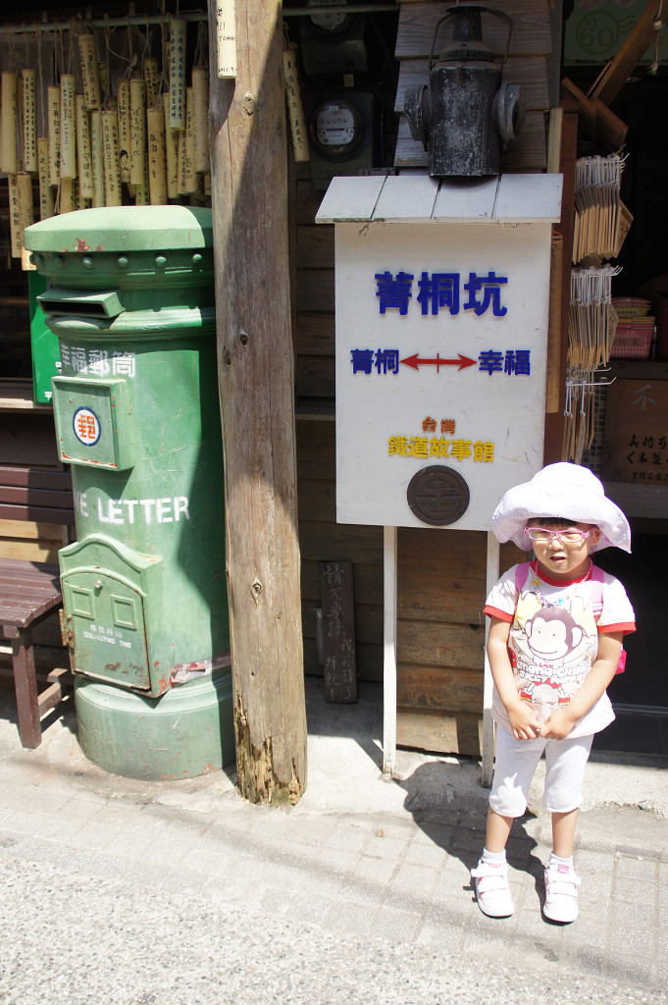
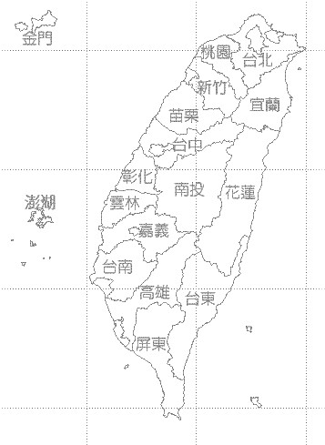
- 聽了咨溱與爸媽去平溪鐵路旅遊，
你是不是也想去呢？你最喜歡咨溱
與爸媽去玩的哪個景點呢？為什麼？

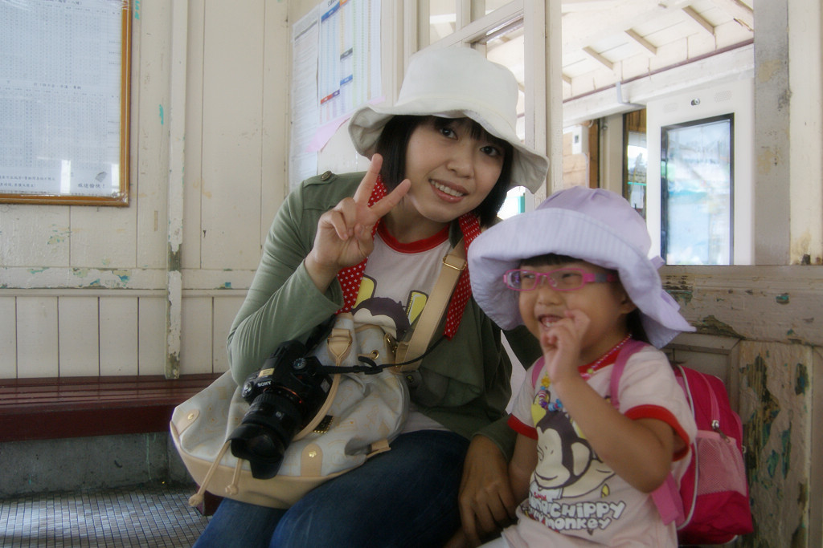
☺ 小朋友，咨溱與爸媽去平溪鐵路之旅，他們去過哪裡玩？請你連一連。
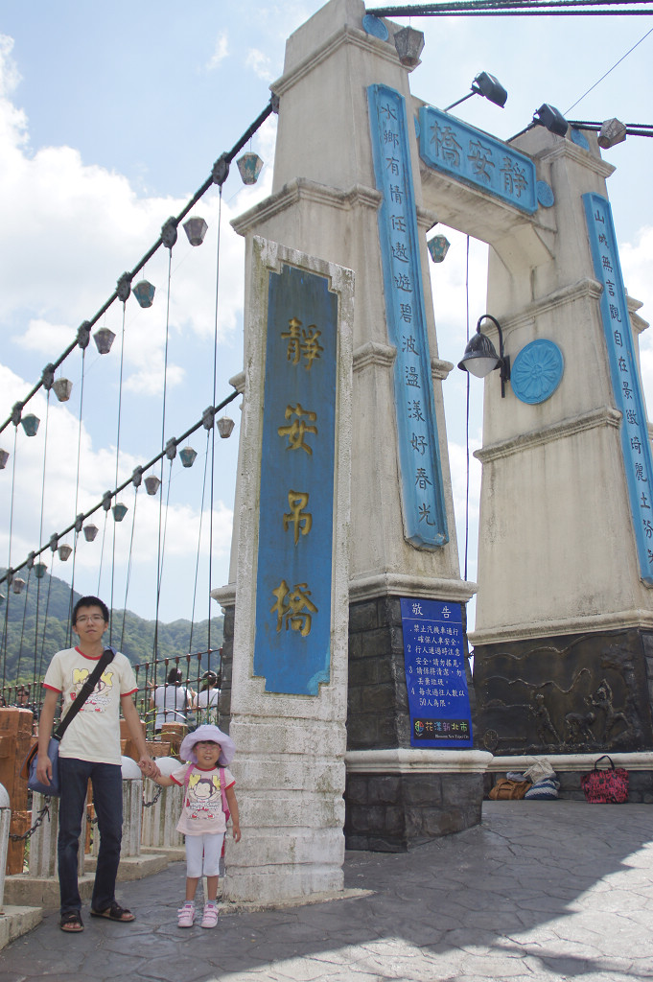 | 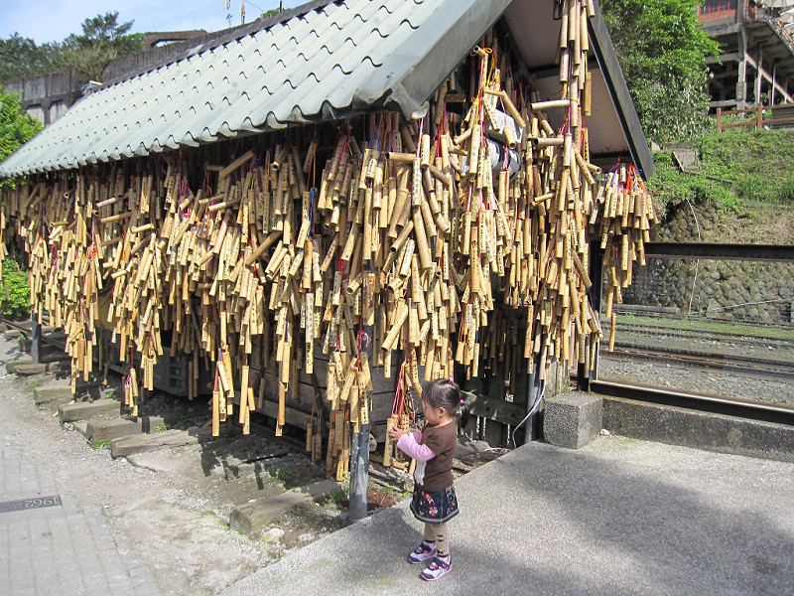 | 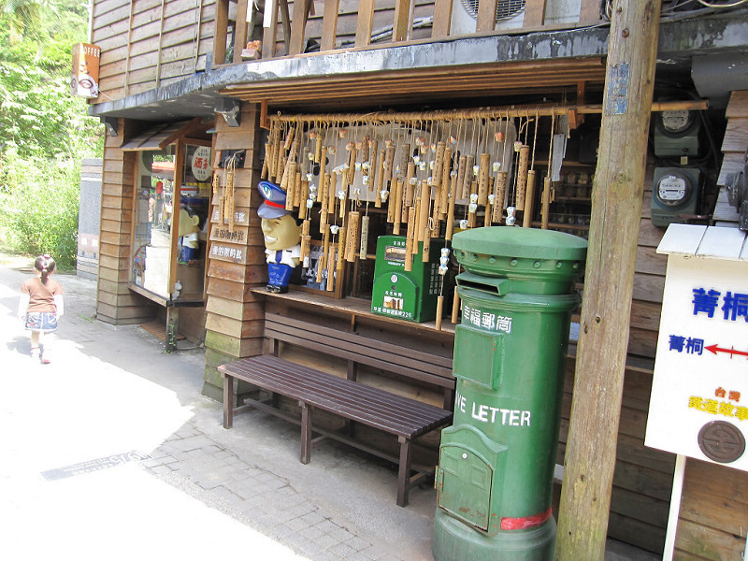 | 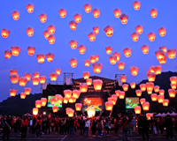 | 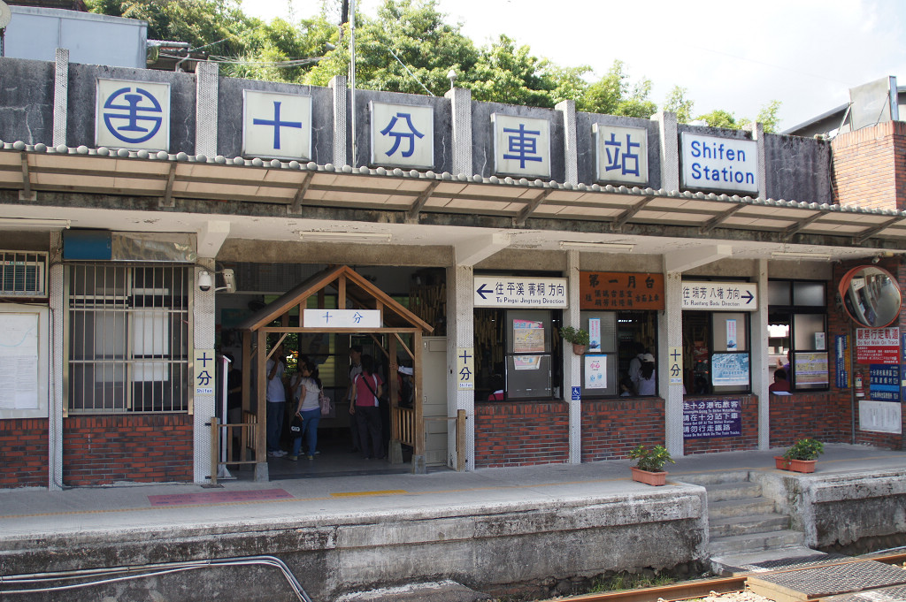
●  ● | ●  ● | ●  ● | ●  ● | ●  ●
靜安吊橋  家長簽名： 幼兒姓名： 幼兒座號： | 菁桐鐵道故事館 | 許願筒 | 十分車站 | 放天燈
家長簽名： 幼兒姓名： 幼兒座號：

